Нетрадиционные техники рисования цветов
для детей старшего дошкольного возраста

1.РИСОВАНИЕ МЫЛЬНЫМИ ПУЗЫРЯМИ
Рисовать можно и мыльными пузырями. Для этого в стакан с водой надо добавить любой мыльный раствор и краску. С помощью трубочки набулькать много пены. На пузыри прислонить бумагу. Когда станут проявляться первые узоры, можно поднимать бумагу. Пузырчатые узоры готовы.
Материалы: 1.Стакан с водой; 2.Краска; 3.Мыльный раствор; 4.Трубочка;
5.Бумага.

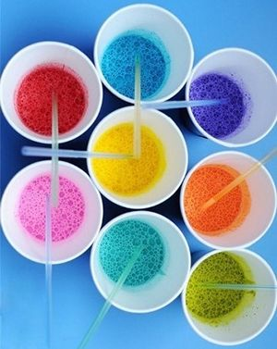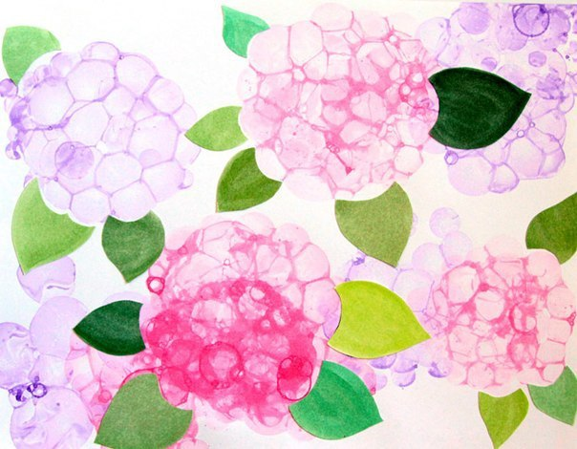

2.РИСОВАНИЕ СМЯТОЙ БУМАГОЙ
Смятая салфетка или бумажка позволяет получить также интересную текстуру. Существует два способа рисования мятой бумагой.
Способ №1. На лист бумаги наносится жидкая краска. Через короткий промежуток времени (пока лист еще влажный) к листу прикладывается смятая салфетка. Впитывая влагу, салфетка оставляет свой характерный след на поверхности бумаги.
Способ №2. Для начала необходимо смять лист или салфетку. На этот комок нанести слой краски. Затем окрашенной стороной можно наносить отпечатки.
Текстурные листы можно потом с успехом использовать при создании коллажей.
Материалы: 1.Салфетка/Бумажка; 2.Краска; 3.Кисть; 4.Баночка для воды.
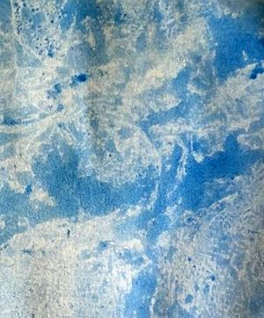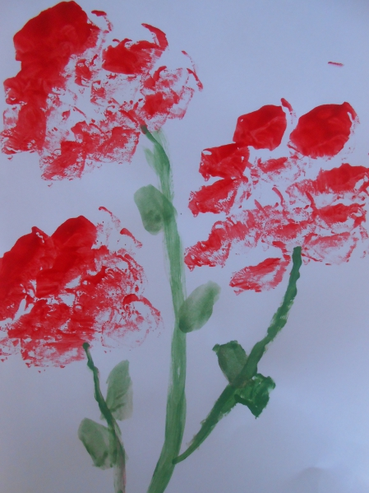
3.КЛЯКСОГРАФИЯ
Нетрадиционная техника рисования "кляксография" (выдувание трубочкой) - это очередное волшебство творческих занятий. Такое занятие для детей очень увлекательно, интересно и очень полезное.
Для создания волшебной картинки потребуется клякса, на которую нужно дуть, дуть, дуть ... до тех пор, пока на листе бумаги не появится замысловатый рисунок.( цветок). Когда цветок готов, ему можно подрисовать листики или их также можно нарисовать способом кляксографии.
Материалы: 1.Акварель; 2.Трубочка; 3.Кисть; 4.Бумага; 5.Баночка для воды.

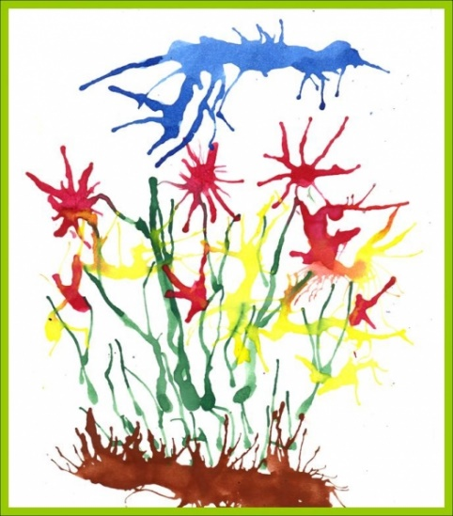
4.ПЛАСТЕЛИНОГРАФИЯ
Техника, в которой используется пластилин для создания картин с изображением полуобъемных объектов на горизонтальной поверхности. Для поверхности (основы) используются плотная бумага, картон, дерево. Для декорирования изображения можно использовать бисер, бусины, природные материалы и прочее.
Материалы: 1.Пластилин; 2.Основа; 3.Стеки.
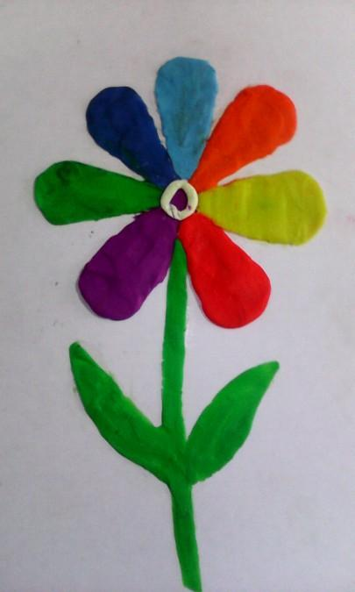
5.МОНОТИПИЯ
Техника монотипия от греч. «моно» - один и «typos» - отпечаток, оттиск, касание, образ.
Это техника рисования с помощью уникального отпечатка. Отпечаток получается только один и создать две абсолютно одинаковых работы невозможно.
Монотипия предметная
Необходимо согнуть лист бумаги пополам. Внутри, на одной половине что-нибудь нарисовать красками. Затем лист сложить и прогладить рукой, чтобы получить симметричный отпечаток.

Материалы: 1.Краска; 2.Кисть; 3.Бумага; 4.Баночка для воды.
